# **2024上海宝山社区工作者招聘考试问答**

一、报考人员的具体对象如何理解?

答：凡是符合招聘公告中所规定的报考条件且符合招聘简章中规定的岗位资格条件者，均可报考。

外省市户籍在上海高校就读的2024年应届毕业生、非上海生源的历届毕业生、户口保留在学校集体户口的，以上不属于本市常住户口。

应届高校毕业生是指2024年度上海市全日制普通高校当年度毕业学生和2024年度上海籍外地全日制普通高校就读当年度毕业学生。

国家统一招生的2022年、2023年普通高校毕业生离校时和在择业期内(国家规定择业期为2年)未落实工作单位，其户口、档案、组织关系仍保留在原毕业学校，或保留在各级毕业生就业主管部门(毕业生就业指导服务中心)、各级人才交流服务机构和各级公共就业服务机构的毕业生，且无社保缴纳记录，可以应届毕业生身份报考。如被录用，需在招聘单位办理聘用手续时保持无社保缴纳记录状态。

二、报考人员年龄和工作年限的计算方法?

答：报考人员年龄要求如为“不超过45周岁”，是指1979年1月1日及以后出生，以此类推。

招聘简章中有关工作年限要求，计算截止到2024年12月31日。指报考人员必需具备的最低工作年限，如“一年”，其工作年限则要求为累计十二个月及以上，以此类推。报考人员实际工作年限应按截止日期实足计算;以往在不同用人单位工作的年限可累计计算;部分岗位要求相关专业工作年限的，考生必须同时符合。

招聘简章明确要求具有工作经历的，报考人员必须具备。在校期间的社会实践经历，不能视为工作经历。

三、填写考试报名信息表时应注意哪些问题?

答：(一)考试报名信息表中的项目，都必须认真、准确、如实、全面地(全称)填写。

(二)报考者为中共预备党员的，填写报名表时政治面貌一栏选择“中共党员”。

(三)在报考时已辞职的人员，在“工作单位”栏填写“待业”字样。

四、对招聘简章中“学历要求”如何理解?

答：学历是指经国家认定或上海市教育主管部门批准，由各高等院校、研究机构或成人教育机构负责发放的毕业学历。

非普通高等学历教育的其他国民教育形式(自学考试、成人教育、网络教育、夜大、电大等)毕业生的考生，报考人员必须取得相应学历证书。

在全国各军队院校学习，获得教育部门认可的军队院校学历证书的人员，就读期间必须为现役军人，报考时须提供当年军人服役证;在全国各军队院校学习，获得教育部门认可的国民教育系列(普通高等教育、成人高等教育、高等教育自学考试)学历证书的人员，当年必须参加全国统一招生考试、经省级招生部门录取。

五、对招聘简章中“专业”、“其他条件”等不清楚的如何咨询?

答：对简章中的“专业”、“其他条件”等内容有疑问要进行咨询或者需进一步确认是否符合岗位要求的，请与招聘单位(即各街镇)直接联系。招聘单位政策咨询电话可在网站报名系统查询。

六、招聘报名须注意哪些事项?

答：(一)考试报名实行告知承诺制。考试报名前本人须仔细阅读招聘相关文件，结合自身实际情况慎重报考。报考人员应对报名填写的信息的真实有效性负责，并确认本人符合报考条件。

(二)资格审核通过后，方可视为报名有效。

(三)考生应按时下载准考证，逾期视作本人放弃考试。

(四)报考人员每人限报考一个岗位，多报无效。

七、考生参加考试应注意哪些事项?

答：请考生仔细阅读《考生须知》、《考场规则》和《违纪违规行为处理规定》，并特别注意以下几点：

(一)在考试前30分钟，凭准考证和本人身份证(两证必须同时具备)进入考场。

(二)考试开始30分钟后，不得入场。考试期间不得提前交卷离开考场。

(三)考生答题应使用钢笔、墨水笔。不得携带任何计算器、书籍、纸张、笔记、通讯工具、电子设备等入场。

(四)根据有关法律法规及相关规定，尚未公布的试题及答案属于国家秘密。考试期间(结束前)，非法复制、获取、传递、散布试题及答案等构成犯罪的，将依法追究刑事责任。考试结束后，将试卷、草稿纸带出考场的，按违纪违规处理或依法追究刑事责任。

(五)考生必须遵守《考场规则》，若有作弊行为，将被取消考试资格，并参照《公务员录用考试违纪违规行为处理办法(试行)》(人社部令第4号)执行。

(六)考点无停车条件，请考生提前熟悉考点地址和赴考交通路线，按时参加考试。

(七)考点内禁止吸烟，考生应自觉维护校园环境卫生;请勿将贵重物品带入考场。

八、笔试作答有何要求?

答：(一)经监考人员核对考生信息无误后，在考场座次表上签名。

(二)考试开始后，首先在试题本相应位置填写本人姓名、准考证号码。

(三)笔试考试根据统一的指令进行，考试结束铃响，应立即停止答题，并将试题本、草稿纸背面朝上放在桌上，经监考人员同意后方可离开。

九、本次考试是否进行考前培训，有无指定考试用书?

答：本次考试不组织或委托任何机构举办招聘考试辅导培训班，也不指定考试辅导用书。社会上任何以考试命题组、专门培训机构等名义举办的辅导班、辅导网站或发行的出版物、上网卡等，均与本次考试无关。

十、考试前遗失了身份证、准考证怎么办?

答：遗失身份证的考生，须及时到公安部门补办临时身份证或由公安部门出具带有照片的身份证明材料(照片处须加盖骑缝章)。

遗失准考证的考生，考试前可自行到网上下载打印。考试后不办理准考证补办等手续。

十一、笔试成绩公布的时间和方式是什么?

答：笔试成绩于笔试后1个月内公布，考生自行登录报名网站查询。

十二、这次考试如何确定面试人员?

答：按照笔试成绩从高到低的排序，以1：3比例划定名额，确定各岗位参加面试的人员。面试相关事宜另行通知。

十三、面试时需带哪些证件和材料?

答：面试时，报考人员须提供本人户口本、身份证、学历学位证书和简章所要求的其他条件证明的原件等材料。

凡有关材料信息不实或不符合招聘岗位资格条件的，招聘单位将取消该报考人员参加面试的资格。

十四、相关咨询电话是什么?

答：政策咨询(岗位条件、资格审核、面试问题解答)：详见政策咨询电话一览表：

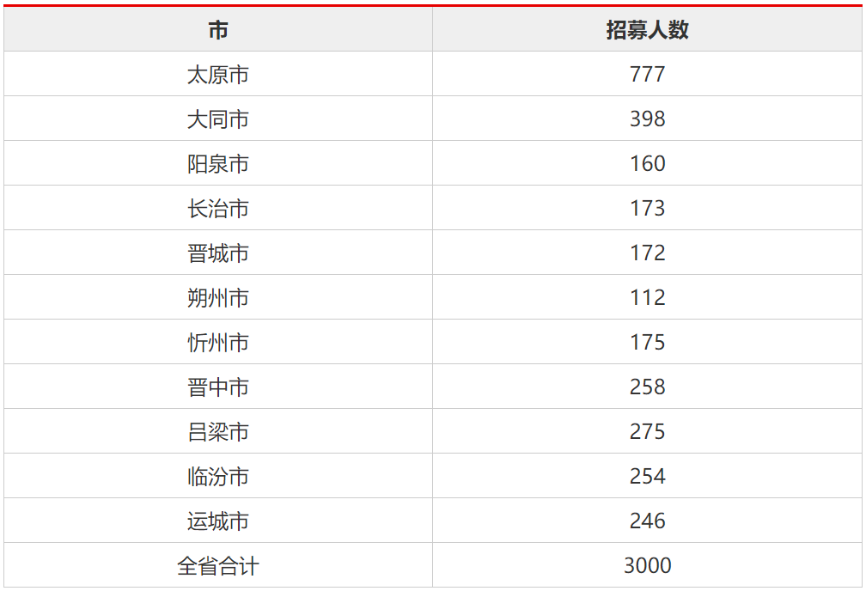

技术咨询(用户名密码、网络异常、技术问题解答)：021-32504293

监督电话：36213971

咨询时间：考试报名期间9：00-11：00、13：30-16：00(双休日、法定假期除外)